ТЕМА: «Ромб и квадрат, их свойства».
ЦЕЛИ:
- Ввести понятия ромба и квадрата как частных видов параллелограмма;
- Рассмотреть свойства ромба и квадрата и показать их применение в процессе решения задач;
- Совершенствовать навыки решения задач.
Ход урока
- Организационный этап (мотивация и постановка цели урока).
Проверка домашнего задания.
  - Определение, свойство и признак прямоугольника.
  - Остальные решают задачи:
№1.
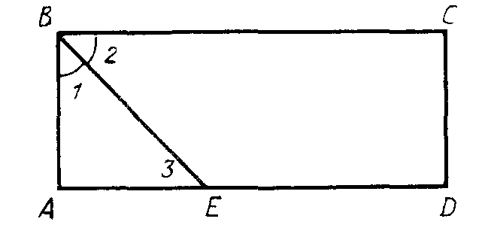
Найдите периметр прямоугольника ABCD, изображённого на рисунке, если биссектриса угла В пересекает сторону AD в точке Е и делит её на отрезки АЕ = 17 см и ЕD = 21 см.
Решение.
- Так как ABCD – прямоугольник, то AD | | ____ и поэтому $∠2\text{=∠}$___.
Но $∠2\text{=∠}$___ по условию, следовательно, $∠1\text{=∠}$__ и ▲ABE - ____________
с основанием ___. Значит, АВ = ___ = ___ см.
2) AD = AE + ED = ___ + ___ = ___; P_{ABCD} = 2*(____ + ____) =
=2*(___ см + ___см) = 2*___ см = ___см.
Ответ: P_{ABCD} =___см.
№2.
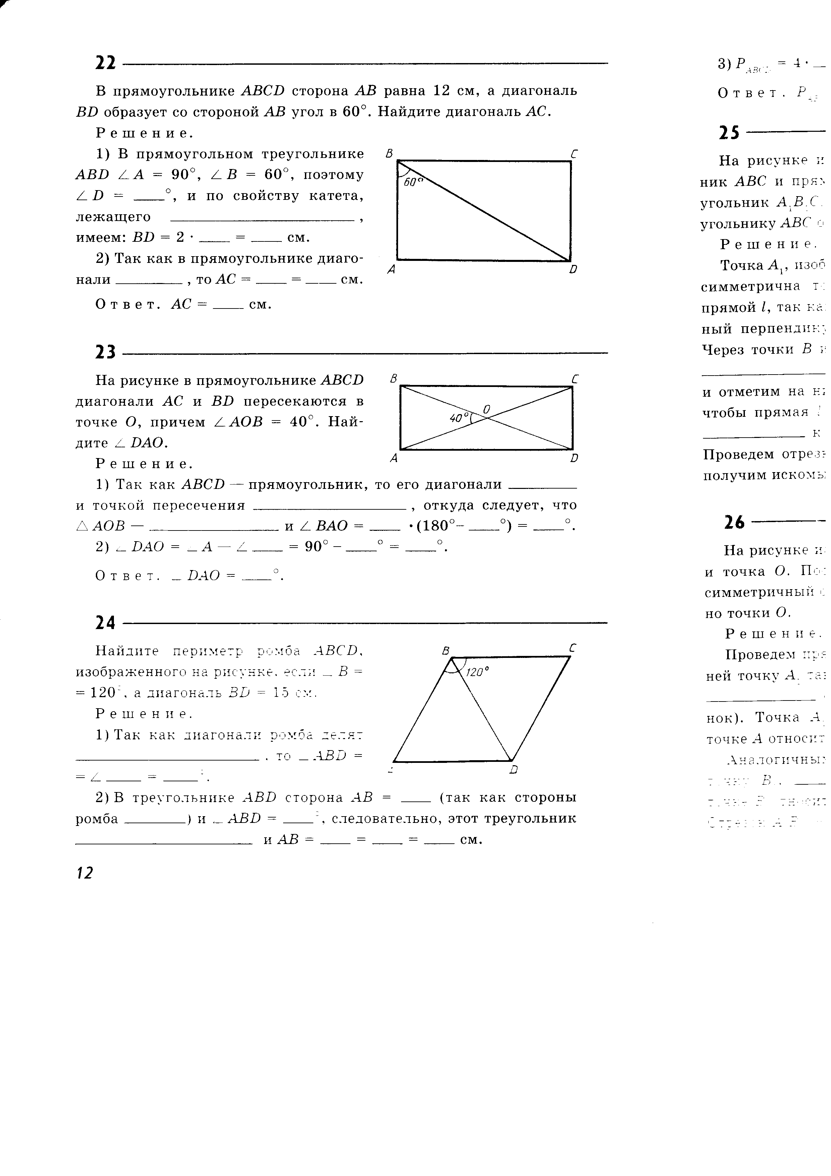
В прямоугольнике ABCD сторона АВ = 12 см, а диагональ BD образует со стороной АВ угол в 60◦. Найдите диагональ АС.
Решение.
- В прямоугольном треугольнике ABD $∠A=\text{90}$◦, $∠B=\text{60}$◦, поэтому $∠D=$___◦, и по свойству катета, лежащего _______________, имеем: BD = 2*__=__см.
- Так как в прямоугольнике диагонали ______, то АС = ___=___см.
Ответ: АС= ___ см.
№3.
В прямоугольнике ABCD диагонали АС и BD пересекаются в точке О, причём
$∠\text{АОВ}=\text{40}$◦. Найдите $∠\text{DAO}$.
Решение.
1) Так как ABCD – прямоугольник, то его диагонали ______ и точкой пересечения _____________________, откуда следует, что ▲АОВ - _________ и $∠\text{ВАО}$= ___*(180◦ - ___◦) = ___◦.
2) $∠\text{DAO}$= $∠A$ - $∠$___ = 90◦ - ___ ◦ = ___◦.
Ответ: $∠\text{DAO}$=___◦.
2. Формирование новых знаний.
- Является ли параллелограммом четырёхугольник АВСD?
- Почему?
-Такой четырёхугольник является ещё одним частным случаем параллелограмма и называется ромбом.
Определение.
Ромбом называется параллелограмм, у которого все стороны равны.
- Перечислите все свойства ромба как частного вида параллелограмма.
- В ромбе все стороны равны. (по определению ромба)
- В ромбе противоположные углы равны.
- В ромбе противоположные стороны попарно параллельны.
- В ромбе диагонали точкой пересечения делятся пополам.
- Выясните, каким ещё особым свойством обладают диагонали ромба, кроме того, что они точкой пересечения делятся пополам.
(Работа в парах с последующим обсуждением свойства диагоналей ромба).
Инструктаж к работе в парах по изучению свойства ромба.
Задача пар:
- прочитать доказательство;
- определить основную идею доказательства;
- выделить этапы и шаги доказательства;
4) дать обоснование каждому шагу
- подготовить выступление от пары в защиту приведенного доказательства.
Самостоятельная работа в парах по изучению доказательства свойства ромба.
Публичная защита доказательства.
Одна из пар начинает свое выступление с формулировки свойства ромба.
Сравнение доказательства свойства ромба с презентацией учителя.
- Сравните своё доказательство свойства ромба с доказательством учителя.
Диагонали ромба взаимно перпендикулярны и делят его углы пополам.
-Является ли прямоугольником четырёхугольник АВСD? В С
- Почему?
А D
- Такой четырёхугольник является ещё частным случаем прямоугольника, а значит и параллелограмма, и ромба - называется квадратом.
Определение.
Квадратом называется прямоугольник, у которого все стороны равны.
- Значит квадрат обладает всеми свойствами прямоугольника и ромба.
- Перечислите все свойства квадрата.
- Все углы квадрата прямые.
- Диагонали квадрата равны, взаимно перпендикулярны, точкой пересечения делятся пополам и делят углы квадрата пополам.
3. Физкультминутка. ( «Истинно-ложно»)
Я скажу несколько математических предложений. Если предложение верное, то вы сидите, если оно ложное, то вы встаёте, и кто-то из вас объясняет, почему ложное.
- Параллелограмм – это четырёхугольник, у которого противоположные стороны попарно параллельны. (+)
- В параллелограмме противоположные стороны и противоположные углы равны. (+)
- В параллелограмме диагонали равны. (-)
- В параллелограмме диагонали точкой пересечения делятся пополам. (+)
- Диагонали прямоугольника точкой пересечения делятся пополам. (+)
- Сумма углов выпуклого четырёхугольника равна 180◦. (-)
- В прямоугольнике противоположные стороны равны. (+)
- Ромб обладает всеми свойствами прямоугольника. (-)
- Квадрат не обладает всеми свойствами ромба. (-)
- Квадрат обладает всеми свойствами параллелограмма, прямоугольника, ромба. (+)

4. Применение знаний, формирование умений и навыков.
Задача.
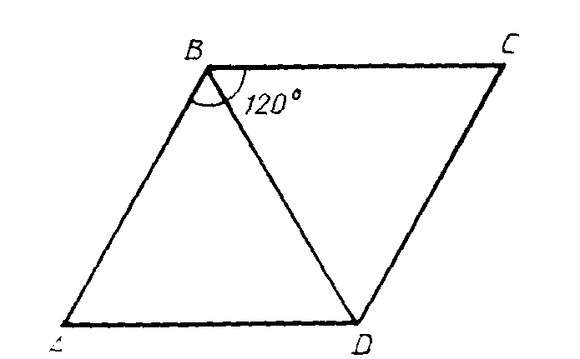
Найдите периметр ромба ABCD, изображённого на рисунке, если $∠В=\text{120}$◦, а диагональ BD = 15 см.
Ответ: P_{ABCD} = 60 см.

5. Подведение итогов.
- Что нового вы узнали сегодня на уроке?
- Дайте определение ромба? Квадрата?
- Назовите особое свойство ромба?
- Перечислите свойства квадрата?
7. Постановка домашнего задания.
1. пункт 46, стр. 109-110.
2. №406.

